Пояснительная записка
к отчету по исполнению бюджета Ордынского района Новосибирской области за 1 квартал 2014 год

Бюджет Ордынского района Новосибирской области, с учетом вносимых изменений в решение Совета депутатов о бюджете Ордынского района в течение 1 квартала 2014 года, утвержден по доходам в объеме 1146744,1 тыс. рублей, по расходам в сумме 1191150,4 тыс. рублей.
Бухгалтерская отчетность на 01 апреля 2014 года составлена в соответствии с приказом Минфина России от 23 декабря 2010г. № 191н «Об утверждении Инструкции о порядке составления и представления годовой, квартальной, месячной отчетности об исполнении бюджетов бюджетной системы Российской Федерации».

Пояснительная записка по поступлению доходов в бюджет Ордынского района Новосибирской области за 1 квартал 2014 года

За 1 квартал 2014 года в бюджет Ордынского района Новосибирской области по всем источникам доходов поступило 372006,6 тыс. руб., что составило 32,4 % от плана на 2014 год. Темп роста доходов к уровню поступлений соответствующего периода 2013 года составил 142,7 %.
В структуре доходов бюджета района по состоянию на 1 апреля 2014 года 92,2 % приходится на долю безвозмездных поступлений, 5,7 % на долю налоговых поступлений и 2,1 % на долю неналоговых доходов.
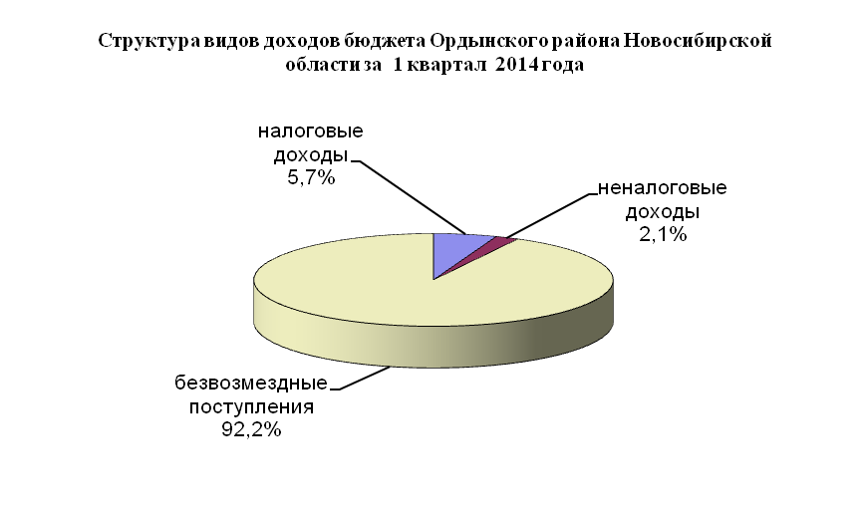

Подробный анализ структуры, исполнения и динамики доходов бюджета Ордынского района Новосибирской области следующий.
Налоговые доходы.
За 3 месяца 2014 года налоговых доходов зачислено в бюджет Ордынского района Новосибирской области в сумме 21136,6 тыс. руб., что составило 21,2 % к годовым назначениям. К уровню соответствующего периода 2013 года поступление налоговых доходов в целом увеличилось на 3679,9 тыс. руб., в том числе за счёт увеличения поступлений по налогу на доходы физических лиц на 2227,0 тыс.руб., налога, взимаемого в связи с применением патентной системы налогообложения, зачисляемый в бюджеты муниципальных районов на сумму 31,6 тыс. руб. Вместе с тем, допущено снижение налоговых доходов к уровню трёх месяцев 2013 года которое произошло по единому налогу на вмененный доход на сумму 297,1 тыс. руб., по единому сельскохозяйственному налогу на 497,1 тыс.рублей. С 2014 года в доход бюджета Ордынского района зачисляются акцизы по подакцизным товарам (продукции), производимым на территории Российской Федерации (ГСМ). За 1 квартал поступление в бюджет составило 1881,5 тыс.руб., что составило 20,7 % к годовым назначениям.
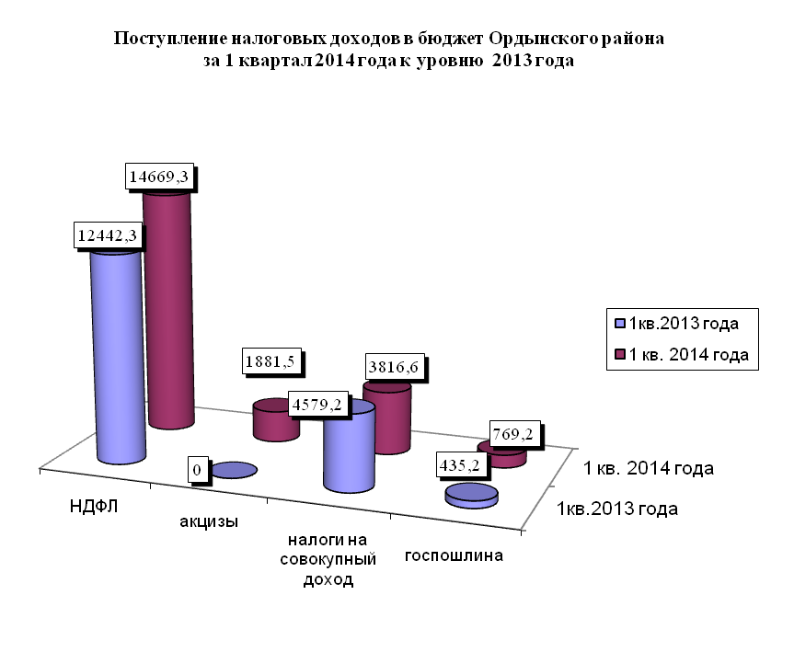
В структуре налоговых доходов 69,4 % приходится на долю налога на доходы физических лиц, 16,8 % на долю единого налога на вменённый доход для отдельных видов деятельности, 8,9 % на долю доходов от уплаты акцизов, 3,6 % на долю госпошлины, 1,1% на долю единого сельскохозяйственного налога. Доля налога взимаемого в связи с применением патентной системой налогообложения незначительна и составляет 0,2%.

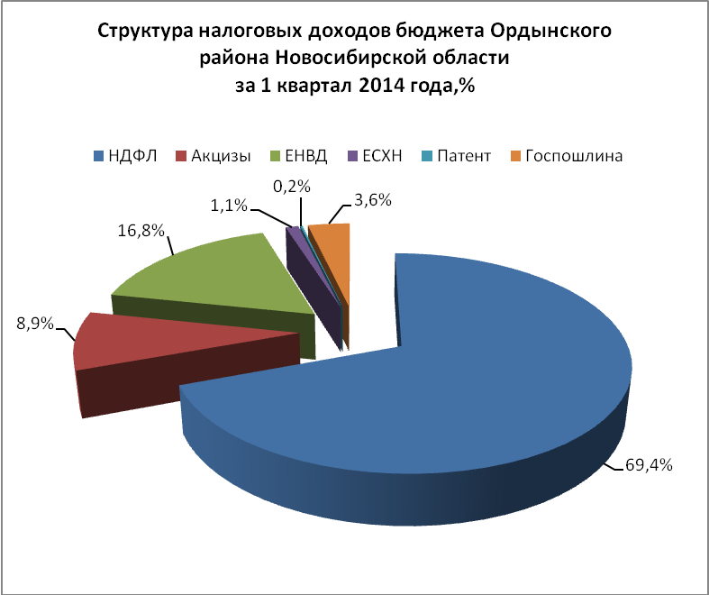

По сравнению с 1 кварталом 2013 года в структуре налоговых доходов уменьшилась доля налога на доходы физических лиц на 1,8 п.п., доля госпошлины на 0,1 п.п., уменьшились доли единого налога на вменённый доход для отдельных видов деятельности на 14,1 п.п., единого сельскохозяйственного налога на 4,7 п.п.
План поступлений по налогу на доходы физических лиц исполнен к годовым назначениям на 21,4 %.
Основными плательщиками налога на доходы физических лиц на территории района являются ЗАО племзавод «Ирмень» и бюджетные учреждения, финансируемые из бюджетов всех уровней.
Основная недоимка по налогу числится по территории муниципальных образований р.п. Ордынское (ИП Лукьянец В.В., ИП Пахтусов Н.В., ИП Понамарева Н.А.), Кирзинский сельсовет (санаторий-профилакторий «Обская волна» 468,9 тыс. руб.), Козихинский сельсовет (2530,6 тыс.руб-САХО, МПИКС), Рогалевский сельсовет (ИП Кабанов А.И.), Филипповский сельсовет (Кабанов С.И.) и Чингисский сельсовет (366,0 тыс.руб.) По всем названным выше должникам задолженность возникла в результате доначисления налога по актам проверки налоговыми органами.
По налогам на совокупный доход план исполнен на 19,4 % к годовым назначениям, в том числе по единому налогу на вменённый доход для отдельных видов деятельности исполнение 21 % , единому сельскохозяйственному налогу 8,5 %, по налогу, взимаемому в связи с применением патентной системой налогообложения 77,9%.
К уровню 1 квартала 2013 года уменьшилось поступление единого налога на вменённый доход для отдельных видов деятельности на 297,1 тыс. руб.
По состоянию на 1 апреля 2014 года по единому налогу на вменённый доход для отдельных видов деятельности числится недоимка в сумме 1434,7 тыс. руб. Из неё 77,4 % приходится на территорию муниципального образования р.п. Ордынское (1110,6 тыс. руб.).
К уровню 1 квартала 2013 года уменьшилось поступление единого сельскохозяйственного налога на 497,1 тыс. рублей.
Наибольшая сумма недоимки числится по территории муниципального образования Верх-Чикский сельсовет (1275,2 тыс. руб.- ЗАО племенное хозяйство «Герефорд»).
По зачислению государственной пошлины, сборов план к годовым назначениям исполнен на 29,2 %. В разрезе видов госпошлины исполнение следующее:
- по доходам от государственной пошлины по делам, рассматриваемым в судах общей юрисдикции, мировыми судьями (за исключением государственной пошлины по делам, рассматриваемым Верховным Судом Российской Федерации) 29,3 % - главный администратор доходов Межрайонная ИФНС № 6 по Новосибирской области;
- государственной пошлине за выдачу разрешения на установку рекламной конструкции 0,0 %.
К уровню поступлений 1 квартала 2013 года за счёт увеличения количества обращений произошло увеличение поступлений по доходам от уплаты всех видов государственной пошлины на 334,0 тыс.руб. за исключением государственной пошлины за выдачу разрешения на установку рекламной конструкции.

Неналоговые доходы.
Неналоговых доходов зачислено в бюджет района в сумме 7796,8 тыс. руб. Исполнение плана составило 17,7 %.
К уровню 1 квартала 2013 года неналоговые поступления (без учёта невыясненных поступлений) увеличились на 946,1 тыс. руб., в том числе по доходам от использования имущества на 301,0 тыс. руб., доходам от оказания платных услуг и компенсации затрат бюджетов на 496,2 тыс. руб., от штрафов, санкций, возмещения ущерба на 367,1 тыс. руб., доходы по платежам за пользование природными ресурсами уменьшились на 44,3 тыс. руб., от продажи материальных и нематериальных активов на 230,1 тыс. рублей.
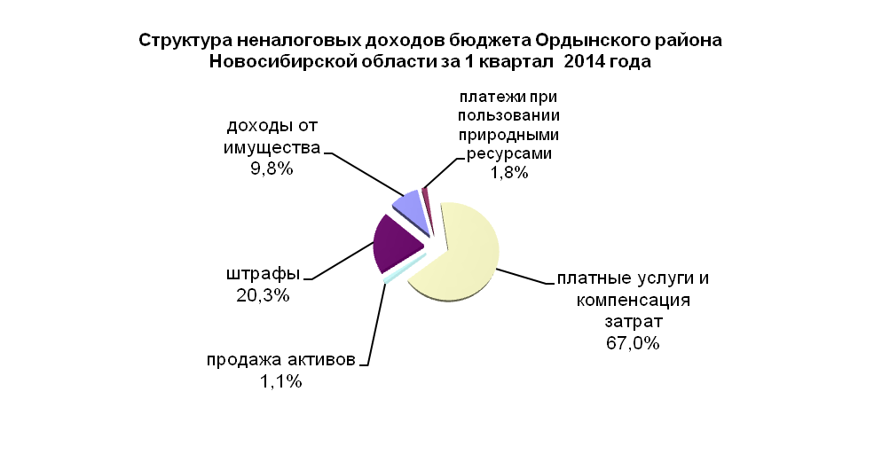

Структура неналоговых доходов бюджета Ордынского района:
- поступления от оказания платных услуг
и компенсации затрат государства 67,0 %,
- доходы от использования имущества 9,8 %,
- штрафы, санкции, возмещение ущерба 20,3 %,
- доходы от продажи материальных и нематериальных активов 1,1 %,
- платежей при пользовании природными ресурсами 1,8 %,
К уровню 1 квартала 2013 года увеличилась доля поступлений в структуре неналоговых доходов от штрафов на 2,6 п.п., поступлений от имущества на 3,0 п.п., уменьшились доли от платежей при пользовании природными ресурсами на 0,8 п.п., доходов от продажи материальных и нематериальных активов на 3,6 п.п., от платных услуг на 2,0 п.п.
По доходам от использования имущества, находящегося в государственной и муниципальной собственности исполнение плана составило 12,8 %.
Плата за негативное воздействие на окружающую среду зачислена в бюджет района в сумме 136,6 тыс. руб. Годовые назначения исполнены на 15,7 %. План поступления доходов от оказания платных услуг и компенсации затрат государства в целом исполнен на 18,4 %. Это связано с тем, что оплата путевок на оздоровление детей предусмотрено на второй и третий кварталы 2014 года.
В разрезе подведомственных администраторов из-за высокого качества администрирования, своевременной оплатой затрат по содержанию имущества балансодержателей, сокращением задолженности по представленным услугам и своевременной оплатой исполнения плана по поступлению доходов, администрируемых Муниципальным казенным учреждением «Социально-культурный центр Ордынского района» и Муниципальным казенным учреждением Новосибирской области «Комплексный центр социального обслуживания населения Ордынского района Новосибирской области» следующее:

Исполнение плана поступлений доходов, в разрезе подведомственных администраторов доходов бюджета Ордынского района
тыс. руб.
Наименование подведомственного администратора | план  на 2014 год | исполнено  на 1 апреля 2014 года | процент  исполнения
Муниципальное казенное учреждение «Социально-культурный центр Ордынского района» | 1017,8 | 287,8 | 28,3
Муниципальное казенное учреждение Новосибирской области «Комплексный центр социального обслуживания населения Ордынского района Новосибирской области» | 3987,5 | 889,8 | 22,3
Годовые назначения 2014 года по доходам от продажи материальных и нематериальных активов исполнены на 25,4 %, в том числе от продажи земельных участков на 25,4 %.
В бюджет района за 3 месяца 2014 года зачислено штрафов, санкций и возмещения ущерба на сумму 1581,8,0 тыс. руб. Годовые назначения исполнены на 19,1 %. Темп роста поступлений к уровню 1 квартала 2013 года составил более 100 %. К уровню соответствующего периода 2013 года поступление штрафов в целом увеличилось на 367,1 тыс. руб. В разрезе главных администраторов поступлений исполнение следующее:
Наименование  главного администратора доходов | план на 2014 год  (тыс. руб.) | факт на 01.04.2014  (тыс. руб.) | Процент исполнения, %
Верхнеобское территориальное управление Федерального агентства по рыболовству | 2550,0 | 404,5 | 15,8
Департамент по охране животного мира Новосибирской области | 200,0 | 8,0 | 0,04
Управление Федеральной службы по надзору в сфере защиты прав потребителей и благополучия человека по Новосибирской области | 713,0 | 327,9 | 46,0
Федеральная служба по регулированию алкогольного рынка | 0 | 15,0 | 0
Главное управление Министерства Российской Федерации по делам гражданской обороны, чрезвычайным ситуациям и ликвидации последствий стихийных бедствий по Новосибирской области | 175,0 | 0,3 | 0
Управление Федеральной налоговой службы по Новосибирской области | 215,0 | 66,7 | 31,0
Главное управление Министерства внутренних дел РФ по Новосибирской области | 1162,0 | 562,4 | 48,4
Управление Федеральной миграционной службы по Новосибирской области | 1500,0 | 12,0 | 0,01
Инспекция гостехнадзора Новосибирской области | 0 | 13,0 | 0
Управление Федеральной службы судебных приставов по Новосибирской области (УФССП России по Новосибирской области) | 120,0 | 68,0 | 56,7
Федеральная регистрационная служба | 120,0 | 4,7 | 3,9
Администрация Ордынского района новосибирской области | 1500,0 | 99,3 | 6,7

Прочие неналоговые доходы.
На 1 апреля 2014 года в бюджете муниципального района не осталось невыясненных поступлений.
Состояние платежей в местные бюджеты
По сравнению с состоянием недоимки на 1 января 2014 года общий объём недоимки в консолидированный бюджет Ордынского района Новосибирской области по состоянию на 1 апреля 2013 года увеличился на 12723,6 тыс. руб., в том числе по НДФЛ на 2919,5 тыс. руб., по ЕНВД на 1434,7 тыс.руб., по ЕСХН на 1435,5 тыс.руб., по земельному налогу на 9654,5 тыс. рублей. Удельный вес недоимки по местным налогам в общей сумме недоимки составляет в отчётном периоде 81,7 %, причём по сравнению с 1 кварталом 2013 года данный показатель увеличился на 51,8 п.п.
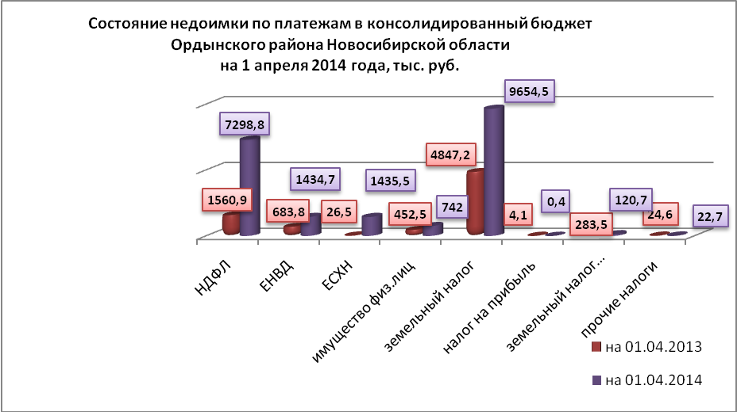

Безвозмездные поступления.
Безвозмездные поступления поступили в бюджет Ордынского района Новосибирской области в сумме 343073,2 тыс. руб., что на 106669,5 тыс. руб. больше, чем в 1 квартале 2013 года, в том числе от других бюджетов бюджетной системы 349408,5 тыс. руб., что на 106857,4 тыс. руб. больше, чем в 1 квартале 2013 года. Исполнение плана поступления в целом составило 34,2 %, в том числе:
- дотации бюджетам муниципальных образований в сумме 33365,0 тыс. руб. (31,6 % от плана);
- субсидии бюджетам муниципальных образований в сумме 183429,4 тыс. руб. (48,5 % от плана);
- субвенции бюджетам муниципальных образований в сумме 131764,1 тыс. руб. (25,6 % от плана);
- иные межбюджетные трансферты в сумме 850,0 тыс. руб. (18,6 % от плана);
- прочие безвозмездные поступления в сумме 26,1 тыс. руб. (24,9 % от плана);
- доходы от возврата остатков субсидий, субвенций и иных межбюджетных трансфертов, имеющих целевое назначение прошлых лет в сумме 4,6 тыс.руб.
- возврат остатков субсидий, субвенций и иных межбюджетных трансфертов, имеющих целевое назначение прошлых лет в сумме -6366,0 тыс. руб.

Исполнение бюджета Ордынского района Новосибирской области по расходам составляет 28,0 % (уточненный план 1191150,4 тыс. рублей; исполнено 333842,1 тыс. рублей).

Раздел 0100 «Общегосударственные вопросы».

Данный раздел включает финансирование семи подразделов:
0102 «Функционирование высшего должностного лица субъекта Российской Федерации и муниципального образования»
0103 «Функционирование законодательных (представительных) органов государственной власти и представительных органов муниципальных образований»
0104 «Функционирование Правительства Российской Федерации, высших исполнительных органов государственной власти субъектов Российской Федерации, местных администраций»
0106 «Обеспечение деятельности финансовых, налоговых и таможенных органов и органов финансового (финансово-бюджетного) надзора»
0107 «Обеспечение проведения выборов и референдумов»
0113 «Другие общегосударственные вопросы»
Исполнение расходной части бюджета по разделу 0100 «Общегосударственные вопросы» – составило 19,7 %.
Финансирование расходов на выполнение общегосударственных вопросов проведено в пределах утвержденных бюджетных назначений.
На функционирование высшего должностного лица органов местного самоуправления направлено 270,6 тыс. руб., исполнение 18,2 %.
На функционирование представительного органа местного самоуправления направлено 214,3 тыс. руб., исполнение составило 12,3 %.
Всего направлено на выполнение общегосударственных вопросов 10189,2 тыс. рублей, в том числе на оплату труда и начисления на выплаты по оплате труда 8545,3 тыс. руб., что составляет 19,6 % от общего объема расходов, направленных на решение общегосударственных вопросов.
Расходы капитального характера по данному разделу составили 15,6 тыс. руб. или 0,2 % от общего объема расходов на выполнение общегосударственных вопросов.
Из общего объема расходов, направленных на общегосударственные вопросы, расходы на исполнение государственных полномочий в первом квартале 2014 года составили 783,6 тыс. руб., исполнение составило 17,7 %.
На другие общегосударственные вопросы направлено 1,0 тыс. руб

Раздел 0200 «Национальная оборона»

По данному разделу отражены расходы по передачи поселениям субвенций в размере 1666,9 тыс. руб. на осуществление первичного воинского учета на территориях, где отсутствуют военные комиссариаты за счет средств федерального бюджета. Расходования средств в первом квартале не производилось, т.к средства поступили в конце квартала.

Раздел 0300 «Национальная безопасность и правоохранительная деятельность»

Данный раздел включает расходы по финансированию подраздела 0309 «Предупреждение и ликвидация последствий чрезвычайных ситуаций»
Кассовые расходы по данному разделу не проводились.

Раздел 0400 «Национальная экономика»

Данный раздел включает финансирование следующих подразделов:
0405 «Сельское хозяйство и рыболовство»
0408 «Транспорт»
0409 «Дорожное хозяйство (дорожные фонды)»
0412 «Другие вопросы в области национальной экономики»
Общий объем расходов по данному разделу составил 683,0 тыс. руб.
Исполнение плановых назначений по разделу составило 1,4%.

По подразделу 0405 «Сельское хозяйство и рыболовство»
За счет средств бюджета района направлено на проведение мероприятий по сельскому хозяйству в соответствии с Постановлениями администрации Ордынского района Новосибирской № 972 от 10.12.2013г. 49,2 тыс. руб.

По подразделу 0408 «Транспорт»
расходы составили 21,7 тыс. руб., исполнение 2,8 %. По данному подразделу отражены расходы на обеспечение поддержки транспортного предприятия, в части возмещения недополученных доходов за проезд учащихся общеобразовательных школ в сумме 21,7 тыс. рублей исходя из фактического количества перевезенных учащихся.

По подразделу 0409 «Дорожное хозяйство» по данному подразделу предусмотрены расходы в размере 46458,3 тыс. рублей, исполнение составило 592,1 тыс. руб. или на 1,3 %.
Субсидия на реализацию мер ДЦП "Развитие автомобильных дорог регионального, межмуниципального и местного значения в НСО на 2012-2015 годы" поступила в бюджет района в сумме 592,1 тыс. рублей. Из общего объема субсидии перечислено в бюджеты муниципальных образований в соответствии с заключенными Соглашениями 342,1 тыс.руб., и на устройство ледовых переправ направлено 250,0 тыс.руб.

По подразделу 0412 «Другие вопросы в области национальной экономики» расходы составили 20,0 тыс. руб. и исполнены на 0,7 %.
В данном подразделе отражены расходы:
На оценку недвижимости, признание прав и регулирование отношений по государственной и муниципальной собственности в сумме 20,0 тыс. рублей.

Раздел 0500 «Жилищно-коммунальное хозяйство»

Исполнение по данному разделу составило 70,0 %, направлено средств на жилищно-коммунальное хозяйство в сумме 136421,3 тыс. рублей, при утвержденных назначениях в бюджете 194774,8 тыс. рублей, в том числе:

По подразделу 0501 «Жилищное хозяйство» исполнение составило 48,4 % (план 11269,5 тыс. руб., исполнено 5460,0 тыс. руб.).
За счет субвенций из областного и федерального бюджетов на обеспечение жилыми помещениями детей-сирот направлено 5460,0 тыс. рублей. Исполнение 60,6 %.

По подразделу 0502 «Коммунальное хозяйство» исполнение плановых назначений составило 70,9 % (план 180424,3 тыс. руб., исполнено 127880,3 тыс. руб.).
За счет субсидий из областного бюджета отражены расходы:
- на реализацию мероприятий ДЦП ""Чистая вода Новосибирской области на 2012-2017 годы" запланировано 12000,0 тыс. рублей на строительство водопровода в с. Красный Яр.
Расходы на реализацию ДЦП "Развитие газификации территорий населенных пунктов НСО на 2012-2016 годы" запланированы в сумме 168424,3 тыс. рублей, расходы составили 127880,3 тыс. рублей.

По подразделу 0503 «Благоустройство» исполнение составило 100,0% (план 3081,0 тыс. руб., исполнено 3081,0 тыс. руб.), в том числе за счет субсидии на реализацию мероприятий ВЦП "Государственная поддержка муниципальных образований по благоустройству территорий населенных пунктов и подготовке объектов жилищно -коммунального хозяйства Новосибирской области к работе в осенне-зимний период на 2013-2015 годы" отражены расходы на благоустройство сельских поселений Новосибирской области направлено 3081,0 тыс. рублей. Поступившие средства потрачены в полном объеме.

Раздел 0600 «Охрана окружающей среды»

За счет субсидий областного бюджета предусмотрены средства на реализацию мероприятий ДЦП "Обращение с отходами производства и потребления в Новосибирской области на 2012 - 2016 годы" на ликвидацию несанкционированных мест размещения отходов 200,0 тыс. рублей. Из областного бюджета в первом квартале средства не поступали.
На реализацию МЦП «Обращение с отходами производства и потребления в Ордынском районе Новосибирской области в 2013 – 2017 годах» предусмотрено 841,3 тыс. рублей, освоено 2,6 тыс. рублей.

Раздел 0700 «Образование».

Данный раздел включает в себя подразделы:
0701 «Дошкольное образование»
0702 «Общее образование»
0707 «Молодежная политика»
0709 «Другие вопросы в области образований»
Исполнение плановых назначений по разделу 0700 «Образование» составило 18,9 %. Всего направлено на финансирование 50 учреждений образования 112598,0 тыс. рублей.

Подраздел 0701 «Дошкольное образование»
Исполнение расходов по дошкольному образованию составило 22,0 %. На финансирование дошкольного образования направлено из бюджета района 21752,9 тыс. руб. Финансирование расходов на «Дошкольное образование» осуществлено за счет:
- средств бюджета района на содержание дошкольных учреждений направлено 9349,1 тыс. руб., что составляет 42,9 % в общем объеме расходов по дошкольному образованию;
- средств, поступивших от родителей в порядке компенсации расходов бюджета, расходы составили 2333,5 тыс. рублей;
- субвенций на реализацию основных общеобразовательных программ в дошкольном образовании направлено 7058,3 тыс. рублей;
- субсидий на реализацию мероприятий долгосрочной целевой программы " Развитие сети образовательных учреждений, реализующих основную общеобразовательную программу дошкольного образования на территории НСО на 2011-2015 годы" в сумму 3012,0 тыс. рублей.

Подраздел 0702 «Общее образование»
На финансирование учреждений общего образования направлено 87462,0 тыс. рублей, исполнение составило 18,7 %, финансирование учреждений осуществлялось:
за счет субвенций на реализацию основных общеобразовательных программ в объеме 39838,7 тыс. руб., из них расходы на заработную плату и начисления на заработную плату по школам составили 39828,7 тыс. рублей, исполнение расходов, проведенных за счет субвенций, составило 16,1%;
за счет средств бюджета района направлено на содержание учреждений общего образования 34475,5 тыс. рублей.
На обеспечение питанием на льготных условиях обучающихся, воспитанников муниципальных образовательных учреждений выделено за счет субсидий из областного бюджета 8748,4 тыс. рублей, средства использованы на 28,8 %.
По подразделу 0707 «Молодежная политика и оздоровление детей» Исполнение составило 3,1 %. Всего направлено на молодежную политику и оздоровление детей 95,5 тыс. рублей.
За счет субсидий из областного бюджета направлено 2198,1 тыс. руб. Средства предусмотрены на 2, 3, 4 кварталы.
На реализацию муниципальной целевой программы «Развитие молодежной политики в Ордынском районе Новосибирской области на 2012-2014 годы» направлено средств бюджета района 857,0 тыс. руб., исполнение 11,1 %.

По подразделу 0709 «Другие вопросы в области образования» отражены расходы по 3 учреждениям – МКЗСУ детский оздоровительный лагерь «Рассвет», МКУ «Центр бухгалтерского, материально-технического и информационного обеспечения» и МКОУ «Межшкольный информационно-методический центр».
Исполнение по данному разделу составило 18,5%. Всего направлено на содержание учреждений 4556,9 тыс. рублей.

Раздел 0800 «Культура, кинематография»

На финансировании МКУ «Социально-культурный центр» находятся: дома культуры и клубы, библиотеки, музей, бухгалтерия.
Всего направлено на финансирование учреждений культуры 37183,0 тыс. рублей, в том числе за счет:
- субсидии из областного бюджета на реализацию мер ДЦП "Культура НСО на 2012-2016 годы" предусмотрено 10000,0 тыс. рублей на проведение реконструкции ДК р.п.Ордынское. Средства использованы в полном объеме.
ИМТ на комплектование книжных фондов библиотек МО, выделенных из средств ФБ - 186,0 тыс. рублей, в первом квартале не поступали.;

Раздел 1000 «Социальная политика»

В сфере социальной политики отдельные полномочия, делегируемые для исполнения органами местного самоуправления, осуществляются за счет субвенций, субсидий, межбюджетных трансфертов из областного бюджета.
Данный раздел включает следующие подразделы:
1001 «Пенсионное обеспечение»
1002 «Социальное обслуживание населения»
1003 «Социальное обеспечение населения»
1004 «Охрана семьи и детства»
1006 «Другие вопросы в области социальной политики»
Всего на финансирование данного раздела направлено 10644,1 тыс.руб. Исполнение плановых назначений осуществлено на 14,5%.
По подразделу 1001 «Пенсионное обеспечение» исполнение составило 22,9 %, выплаты произведены в пределах начисленных сумм и составили 165,2 тыс. руб.
По социальному обслуживанию населения осуществляется финансирование учреждения по обеспечению социального обслуживания отдельных категорий граждан за счет субвенций из фонда компенсаций. Всего направлено средств – 5098,7 тыс. рублей, исполнение составило 14,8%.
За счет субвенций на социальную поддержку детей – сирот и детей, оставшихся без попечения родителей производятся выплаты приемной семье на содержание подопечных детей, оплату труда приемного родителя и выплаты семьям опекунов на содержание подопечных семей, направлено 5380,2 тыс. рублей. Исполнение составило 16,0 %.

По разделу 1100 «Физическая культура и спорта»

На физкультурно-оздоровительную работу и проведение спортивных мероприятий и соревнований направлено 334,6 тыс. рублей, в том числе на реализацию муниципальной целевой программы «Развитие физической культуры и спорта на территории Ордынского района Новосибирской области на 2012-2015 годы"» 334,6 тыс. рублей. Исполнение составило 23,3 %. Мероприятия проведены в соответствии с календарным планом.

Раздел 1400 «Межбюджетные трансферты общего характера бюджетам субъектов Российской Федерации и муниципальных образований»

Данный раздел включает следующие подразделы:
1401 «Дотации на выравнивание бюджетной обеспеченности субъектов Российской Федерации и муниципальных образований».
1403 «Прочие межбюджетные трансферты общего характера».

По подразделу 1401 утверждена дотация на выравнивание бюджетной обеспеченности муниципальных поселений Ордынского района на 2013 год в размере 95145,2 тыс. рублей. Исполнение составило 27,1%.

Источники финансирования дефицита бюджета Ордынского района
за 2013 год

На 2014 год бюджет Ордынского района Новосибирской области принят с дефицитом в сумме - 44406,3 тыс. рублей и Решением сессии Совета депутатов утверждены источники финансирования дефицита:
- изменение остатков средств на счетах 44406,3 тыс. рублей;
Размер дефицита установлен решениями Советов депутатов о бюджете с соблюдением ограничений, установленных пунктами 2 и 3 статьи 92.1 Бюджетного кодекса Российской Федерации.
По данным квартального отчета получено превышение доходов над расходами в сумме 38164,5 тыс. рублей. Источниками превышения являются:
- изменение остатков на счетах по учету средств местного бюджета, по отчету на 01.04.2014 года составил 38164,5 тыс. рублей.

Начальник УФ и НП Ордынского района
Новосибирской области Л.И. Пирко

